資 料 提 供
令和５年９月７日（木）
担当課  （担当者） | 危機管理部危機管理課  （植田 孝二）
電話（内線） | 20-3126内7080

鳥取市総合防災訓練および鳥取大地震８０年関連事業について

本市では、鳥取市総合防災訓練および鳥取市防災フォーラムを９月１０日の「鳥取市防災の日」（昭和１８年に鳥取大地震が発生した日、平成２５年に制定）に、下記のとおり行います。
鳥取市総合防災訓練は、大規模地震の発生を想定し、鳥取大地震をはじめとする本市の災害教訓を忘れないため、防災関係機関の災害発生時の応急対策に対する関係強化と、防災訓練を通じてより多くの市民の方が防災や減災に関する意識を高めていただくために行うものです。
また、今年は、鳥取大地震の発災から８０年の節目の年となります。
震災の記憶や教訓を受け継ぎ、災害に強いまちづくりについて市民のみなさまに考えていただくため、フォーラムを開催します。
記

１ 鳥取市総合防災訓練
（１）時 間
令和５年９月１０日（日） 午前１０時から正午まで
（２）場 所
ア 第１会場 鳥取市立大正小学校 （鳥取市古海２９１－３）
イ 第２会場 鳥取市立国府東小学校（鳥取市国府町谷３）
（３）訓練内容 裏面を御確認ください。

２ 鳥取大地震８０年共催事業 『鳥取の震災』出版記念シンポジウム・鳥取市防災フォーラム
―あの日から８０年 過去から学び 備える今―
【共催】鳥取市、鳥取県東部広域行政管理組合、一般財団法人鳥取市社会教育事業団
（１）時 間
令和５年９月１０日（日） 午後１時３０分から午後４時まで
（２）場 所
鳥取市文化ホール（鳥取市吉方温泉３丁目７０１）
（３）内 容
ア 第１部 『鳥取の震災』出版記念シンポジウム
シンポジストからの報告・発表
司会者を交えたシンポジスト同士の話
イ 第２部 鳥取市防災フォーラム
緊急消防援助隊制度とその概要
パネルディスカッション「災害に備えた共助社会づくりに向けて」

３ 鳥取地震８０年追悼のつどい 主催：鳥取地震犠牲者の慰霊碑（記念碑）建立をめざす会
（１）時間 令和５年９月１０日（日） 午後５時から午後５時４５分まで
（２）場所 鳥取市役所旧本庁舎跡地、鳥取市民会館会議室
（３）内容 慰霊碑の除幕式、献花、黙とうなど
令和５年度鳥取市総合防災訓練の訓練内容について

（１）訓練の概要
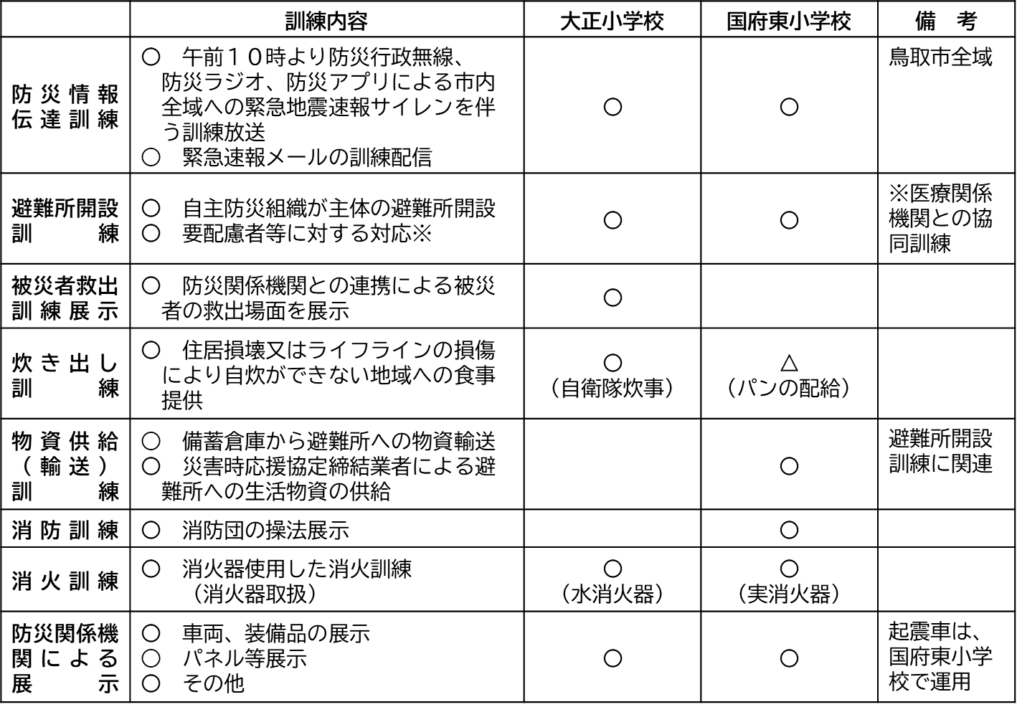

（２）訓練スケジュール
情報伝達訓練（防災行政無線等）
訓練講評（市長・副市長）
 | 10:00 | 10:30 | 11:00 | 11:30
大 正 | 避難所開設訓練  防災関係機関による展示 |  | 炊き出し訓練（配食）  被災者救出訓練展示  消火訓練  炊き出し訓練（調理）  避難所物品等展示
国府東 |  | 防災関係機関による展示  救援物資輸送訓練  避難所開設訓練 | 消火訓練  避難所物品等展示 | 操法訓練

